**令和5年度　岩手県委託事業　介護人材マッチング支援事業**

**これから介護職を希望される方や現在関わっている方、何か悩んでいることなど気軽におしゃべりしませんか？**

**自分にできる仕事かな？資格は必要なの**

**？介護のしごとにおける悩みや不安を解消**

**する機会を設けることで、介護分野への就**

**労を促し、介護人材の確保を図ることを目**

**的に実施します。また、現在就業中の介護**

**スタッフを招き、現場のことや仕事内容につ**

**いていろいろ聞くことができます。**

介 護 の し ご と

『**介護カフェ**』

**2023**

**(水)**

**10.13**

【対　象】

無資格・未経験者、有資格者、現在働いている方、シニア層など、どなたでもお気軽に参加できます。

【定　員】

**5**名程度

【参加費】

無　料

※希望者には求職活動証明書発行します

【会　場】

イオンタウン釜石2階 しごとくらしサポートセンター

【主　催】

岩手県社会福祉協議会

岩手県福祉人材センター(宮古/釜石)

**★小規模介護事業所合同就職面談会**

13:30～15:00(当日・同会場)

**10:30**～**12:00**

(10:00～受付)

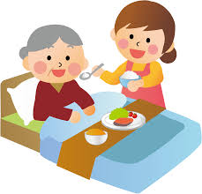

[](https://ord.yahoo.co.jp/o/image/RV=1/RE=1580804421/RH=b3JkLnlhaG9vLmNvLmpw/RB=/RU=aHR0cHM6Ly93d3cuaWxsdXN0LXBvY2tldC5jb20vaWxsdXN0Lzc1NzM-/RS=%5eADBC0xoA23iaAJxtwI3n.4X4oUHO0w-;_ylt=A2RCA9XF1zde3CwAtFOU3uV7)

かいごcafe

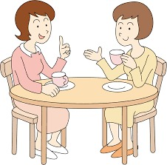

※新型コロナウイルス感染症予防対策を講じての実施により、コーヒーやお茶、お菓子等は出ません。水分補給は、各自となります。

※新型コロナウイルス感染状況により、中止又は延期する場合がございます。

**【申込み・お問合せ先】**

**裏面記入の上、FAX・メール又は下記携帯電話に直接申込みください。**

**岩手県社会福祉協議会　岩手県福祉人材センター宮古・釜石**

**E-mail**[**t-tatehora.shakyo@iwate-shakyo.or.jp**](mailto:t-tatehora.shakyo@iwate-shakyo.or.jp)**担当：舘洞**

**(FAX)0193-64-5055　携帯電話：080-8201-0199**

**人材センター**

**Facebook**

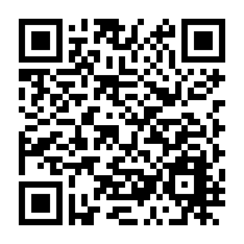

介護カフェ　10月13日（金）イオンタウン釜石会場　参加申込書

太枠内に記入のうえ、 ＦＡＸ　0193－64－5055

又は、080-8201-0199までお申込みください。　　担当：舘洞

※先着順、10月11日（水）締切厳守　※申込締切前でも定員に達し次第締切します。

|  |  |  |
| --- | --- | --- |
| 申込年月日 | 令和　 5年 　　　　月　 　　　日 | 事務局使用欄 |
| ふりがな  　　氏　　名 | 性別  　 男 　　女  　　　生年月日　(西暦)　　　　　　　　　　年　　　　月　　　　日（　　　　歳） | |
| 住　　所 | 〒 | |
| 連絡先 | （　　　　）　　　　　　　　　　(日中連絡の可能な連絡先をご記入ください) | |
| 参加者の状況  アンケート | 該当する項目に○印や記入をお願いします  ①現在所有している介護の資格・免許について  有り 　・介護福祉士　・実務者研修　・介護職員初任者研修　・介護支援専門員  ・その他（ 　 　　　　 　　　　　　　　　 　　）  　　　無し  ②現在の状況 ㋐就業中　(現在の職業・職種：　　　　　　　　　　　　　　　　　　　　　　　　　　　　　　　　)  ㋑求職活動中（　雇用保険受給：　有り ・　無し 　）  ㋒その他(　　　　　　　　　　　　　　　　　　　　　　　　　　　　　　　　　　　　　　　　　　　　　　　)  ③「介護カフェ」で知りたいこと・聞きたいことは何ですか？（いくつでも可）  ㋐　最近の福祉・介護のしごとの状況を知りたい  ㋑　介護のしごとへの不安や悩みを解消したい  ㋒　介護福祉のしごとに就職(転職)したい  ㋓　介護の資格や取得方法について知りたい  ㋔　その他 | |

※　電話でも申込みを受付しますので、その際は上記事項についてお伝えください。

[個人情報の取扱い]

　　　申込書をもって取得した個人情報は、岩手県社会福祉協議会が定めるプライバシーポリシーに基づき本相談会に関する

業務以外の目的には使用しません。